図 画 工 作 科 学 習 指 導 案

日 時 令和 年 月 日
対 象 第 学年 組 名
授業者
会 場 図画工作室 校庭 渡り廊下

１ 題材名 「キラキラボールのベストショット」
A表現(1)ア(2)ア〔共通事項〕(1)ア,イ

２ 題材目標
（1）「知識及び技能」に関する目標
・自分の感覚や行為を通して形や色、「奥行き」「バランス」「色の鮮やかさ」などの造形的な特徴を理解する。
・給水ビーズの特徴を感じ取りながら、前学年までの材料や用具についての経験や技能を総合的に生かしたり，方法などを組み合わせたりするなどして，活動を工夫してつくる。
- 「思考力・判断力・表現力」に関する目標
・図画工作室や校庭や渡り廊下などの場所や空間の特徴を考えながら、給水ビーズやその他の材料の特徴を基に造形的な活動を思い付き、構成したり周囲の様子を考え合わせたりしながら、どのように活動するかについて考える。
・自分たちの作品の造形的なよさや美しさ、表現の意図や特徴などについて感じ取ったり考えたりし、自分の見方や感じ方を深める。
（３）「学びに向かう力、人間性等」に関する目標
・給水ビーズの一番「美しい」瞬間を見付けることを通してつくりだす喜びを味わい主体的に表現する学習活動に取り組む。
３ 評価規準
知知識・技能 | 思思考・判断・表現 | 主主体的に学習に取り組む態度
・自分の感覚や行為を通して形や色、「奥行き」「バランス」「色の鮮やかさ」などの造形的な特徴を理解している。  ・給水ビーズの特徴を感じ取りながら、前学年までの材料や用具についての経験や技能を総合的に生かしたり，方法などを組み合わせたりするなどして，活動を工夫してつくっている。 | ・図画工作室や校庭や渡り廊下  などの場所や空間の特徴を  考えながら、給水ビーズや  その他の材料の特徴を基に造  形的な活動を思い付き、構成し  たり周囲の様子を考え合わせ  たりしながら、どのように活動  するかについて考えている。  ・自分たちの作品の造形的なよ  さや美しさ、表現の意図や特徴  などについて感じ取ったり考  えたりし、自分の見方や感じ方  を深めている。 | ・給水ビーズの一番「美しい」瞬間を見付けることを通してつくりだす喜びを味わい主体的に表現する学習活動に取り組む。
４ 題材について
- 題材観

本題材は、小学校学習指導要領(平成29年告示)
図画工作 〔第５学年及び第６学年〕 内容 Ａ 表現（１）ア（２）ア〔共通事項〕（１）ア（１）イ
Ａ表現（１）ア 造形遊びをする活動を通して、材料や場所、空間などの特徴を基に造形的な活動を思いつくことや、構成したり周囲の様子を考え合わせたりしながら、どのように活動するかについて考えること。
Ａ表現（２）ア 造形遊びをする活動を通して、活動に応じて材料や用具を活用するとともに、全学年までの材料や用具についての経験や技能を総合的に生かしたり、方法などを組み合わせたりするなどして、活動を工夫してつくること。
共通事項（１）ア 自分の感覚や行為を通して、形や色などの造形的な特徴を理解すること。
イ 形や色などの造形的な特徴を基に、自分のイメージをもつこと。

を受けて設定した。
色がついた給水ビーズの透ける特徴や、触って感じる感触の面白さを感じながら、自分自身が感じた
「一番美しい」瞬間を見付ける内容である。場や空間の特徴を理解し、それを生かすような活動を促すた
めタブレット端末のカメラ機能を使用する。撮影した写真はミライシードのオクリンクの機能を使用し、
学級全体で共有する。それによって友人がどのようなところを「一番美しい」と感じたかを知ることで、
それぞれの表現の意図や特徴などについて感じ取ったり考えたりし、自分の見方や感じ方を深めていく。

（2）児童観 ※例
５学年の児童は４学年までの間に様々な材料や用具を「工夫して使って、工夫してつくる」力を少しずつつけてきた。4、５月にはそれぞれの春を絵で表す「春 はる コレクション」を行った。校庭で見つけた「春」や、自分がイメージした「春」、外の空気を感じた「春」などを水彩絵の具やパステル、色鉛筆などをつかって描き、その表した「春」を集めて再構成した。一人一人が「春」というテーマに向かって、自分だったらどう表すかをよく考えて取り組んでいた。6月からは、ステンドグラスの鑑賞を行い、透ける素材や光を通した美しさなどを目標にした題材「ステンドグラスのある風景」を行った。黒つや紙をつかってカッターで切り取った「枠」に合わせてカラーセロハンを貼り付け、光を通しながら「どのように見えるか」を確かめた。一人一人が「良いな」「綺麗だな」と思う気持ちを大切にして製作が進められるように声掛けをしてきた。題材名を「ステンドグラスのある風景」とすることで、ステンドグラスとその周りの風景との関係を考えることで共通事項にもある「重なり」や「奥行き」を児童自身が製作のする中で気が付けるようにした。背景はラミネートシートに描くことによって、そこに使用する描画材をどのように工夫して使用すれば良いのかも考えられるようにした。
しかしながら、どの題材に対しても設定した目標に達しない児童が一定数いる。「構成する」「奥行き」を理解するという高学年で培う力をつけるために、児童が主体的に自ら学びながら、実感を伴った理解が出来るような題材設定が必要である。
また、コロナ禍の影響もあり、造形遊びの経験は少ない。本題材で使用する給水ポリマーは4学年時に一度触ったことがある。また、場所を選んで活動することは、4学年時の「絵や立体に表す」、『学校もりあげマスコット』5学年時の4月に行った「絵や立体に表す」『春 はる コレクション』でも行っている。既習済みの材料や、経験済みの体験を取り入れることで、全児童が本時の目標に向かってスムースに取り組めるようにと本題材を設定した。

- 教材観
  - 材料⇒カラー給水ビーズ
本題材で使用する主材料は「吸水ビーズ」である。水を含む前１㎜～２㎜程度の大きさだが、水を含
むと5～10倍に膨らむ。小さなボールのような形をしていて、弾力がある。
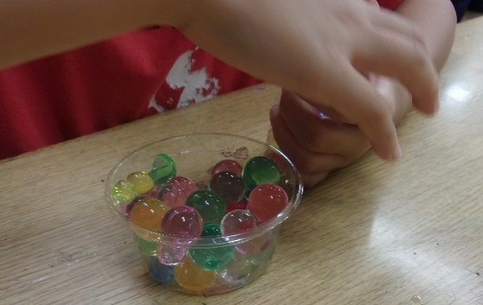
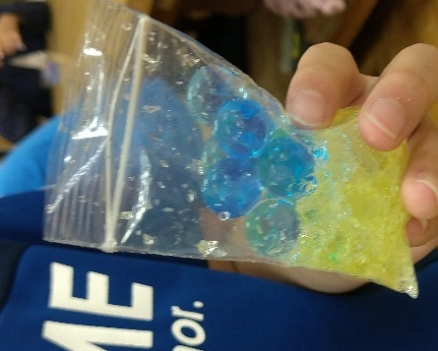

触り心地が気持ちよく、児童にとって「触りたくなる」材料である。また、様々な色があるので、児童にとって「好きな色」「好きな色の組み合わせ」「○○のイメージの色」のように、それぞれの色から様々なイメージを結び付けることが出来る。副材料として、透明色の材料を用意する。透明の素材でできているカップや、プラスチック段ボールなどである。材料が球状であるために、積んだり、並べたりをするためには、入れ物が必要である。それも透明であることで、材料の色が見えるようにする。
  - 場所、空間の特徴を生かす⇒写真撮影機能
高学年の造形遊びの目標として「場所や空間の特徴を考える」がある。給水ビーズは「光」との相性が良く、それによって見え方が変わる。光が通る場所に置くことによって、透明度が増したり、
光が入ることでキラキラと輝くような効果が表れたりする。また、背景の様子によっても見え方が変わる。大きな空に合わせてみることで給水ビーズとの対比が表われることや、上から落とすことで「動き」や「奥行き」が感じられるような表現もできる。写真で撮影することによって、目で見るだけでは気付かなかった「奥行き」や「色の鮮やかさ」などの造形要素を理解できるようにする。また、造形遊びの「つくりつくりかえつくる」ことができるのも、写真撮影できるからこそ活動がより推進していく。「きれい」を撮影して残しておくことが出来るので、「もっときれいを見付けたい」という表現の広がりや深まりが生まれる。
  - 相互鑑賞⇒オクリンク
児童が撮影した写真は、児童の端末に入っているミライシードの中の「オクリンク」の機能を使って共有する。ミライシードとは、協働学習・一斉学習・個別学習それぞれの学習場面に対応したタブレット学習用ソフトである。その中でも「オクリンク」ではカメラやペイントなど様々な方法で自由に表現しながらクラスで意見を共有することが出来る。お互いが吸水ビーズのどのような「美しさ」を見付けたことが出来たかを共有することで、自分だけでは気付かなかった、様々な表現の工夫を知ることで、見方や考え方を広げたり深めたりできるようにする。特に、場所や空間を生かした「奥行き」や「動き」などに着目した児童を取り上げることで、鑑賞を通して学級全体で題材の目標を達成できるようにする。
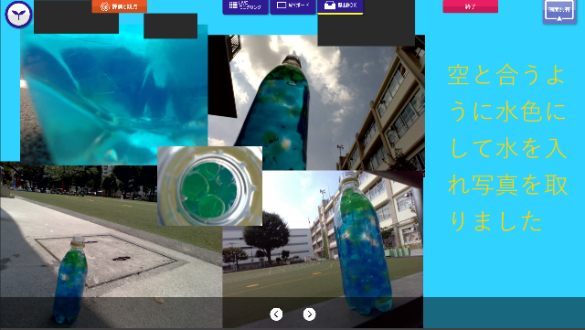
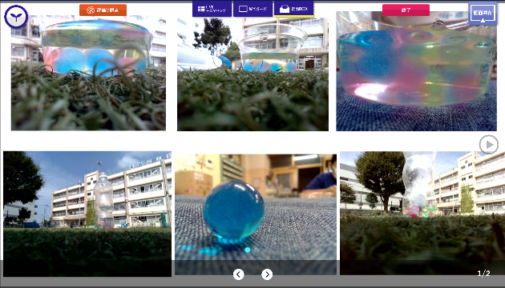

６ 本 時 （全２時間）
(1) 目標
図画工作室や校庭や渡り廊下などの場所や空間の特徴を考えながら、給水ビーズやその他の材料の特徴を基に「美しさ」について考え、構成したり周囲の様子を考え合わせたりしながら、どのように活動するかについて考えて活動を工夫してつくる。
(2) 展開（９０分授業）
 | ○学習活動 ・予想される児童の反応 | ●指導上の留意点・配慮事項  ☆評価 知 思
導入  15分  展開①  50分 | 〇題材について知る。  〇ミライシードのオクリンクを開いて、本時の学習を知る。  ・写真を撮影するのかな？  ・きれいだな。  透明キラキラボールの「きれい」をつくりだし、場所や空間を工夫してその瞬間をとらえよう。  〇吸水ビーズがもっと「きれい」になるためには、どんな工夫ができるだろうかを考える。  ・同じ色や、色合いを選んで組み合わせる  ・カップに入れて並べる  ・光を当てる  〇「場所や空間を工夫する」とはどんなことかを  考える。  ・場所が違うと、違った感じになる。  ・空間って、まわりの全体のことを言うのか  な。  〇場所や空間も組み合わせながら、吸水ビーズの「きれい」な瞬間を見付けて、撮影しよう。  ・自分のすきな色の吸水ビーズを集めよう。  ・カップに入れて並べてみよう。  ・潰したら、キラキラする感じが増えてきれい  だな。  ・鏡に乗せたらどんな感じに見えるだろう。  ・すきな色の吸水ビーズを円くなるように並べ  たら、とてもきれいな場所になった。  ・潰したものを光に当たるように下から見たらキラキラが増してきれいになった | ●タブレット端末に本時の学習内容がわかる資料を配布することで、学習への見通しがもてるようにする。  ・全員がすぐに触ったり、見たりすることが出来るようにするために班ごとに用意した入れ物に「吸水ビーズ」を配置する。  ●吸水ビーズ自体の素材がもつ「美しさ」を教室全体で共有することで、本時の目標を理解できるようにする。  ●「光」も場所や空間が変わることで変化することをおさえることで、場所が変わることに寄っての「吸水ビーズ」の変化を意識できるようにする。  ・吸水ビーズを入れることが出来る透明の材料を図画工作室の中央の机に用意することで、どの児童も自分の活動に合わせて材料を選べるようにする。  ・学級全体が本時の目標に向かっているかを様子を見ながら確認し、場所や空間に意識が向いている児童の様子を撮影して、紹介できるようにしておく。

後片付け  5分  展開②  20分 | ・渡り廊下に並べたら、校庭の景色が映り込んで美しいなあ  ・校庭の人工芝に並べてみたら、緑色の中で光ってキレイだな。  〇撮影した写真をオクリンクの提出BOXに提出  し、お互いがとらえた「きれい」を相互鑑賞する。  ・たくさんの「きれい」があるな。  ・やっぱり光が入るときれいだな。  ・○○さんは、校庭に散らばせておいたのだな。  ・鏡に映すとまるでキラキラしたトンネルみたいだな。  〇オクリンクで本時の学習のふりかえりを書いて提出する。 | ●活動が進むにつれて、場所や空間を意識しているかを確認する。  - 知 思活動の様子  ●相互鑑賞することによりどのよう  なところを「一番きれい」と感じた  かを知ることで、それぞれの表現の  意図や特徴などについて感じ取っ  たり考えたりし、自分の見方や感じ  方を深めていく。  - 知 思  提出されたオクリンクのカード

８ 学習の準備
教師：吸水ビーズ 一万個 透明カップ 透明シート
児童：タブレット

９ 板書計画及び場の設定
○板書計画

透明キラキラボールの「きれい」
をつくりだし、場所や空間を工夫
してその瞬間をとらえよう。

キラキラボールの
ナイスショット！
学習活動のながれ

- 場所や空間を工夫するとは？
- 「一番きれい」な瞬間を見付けよう
⇒タブレットで撮影
- オクリンクでみんなの
「一番きれい」を
みるみるタイム

めあて

１５：０５まで

